关于改良选课系统的提案

# 现有选课方式

目前学校采用的选课方式是**手动抢课、先到先得，且在同一时间内需要选好除英语课外所有想选的课**，这是一种相当简单和朴素的方式，能够大幅简化教务的工作模式。但表面上看起来最省事的方式，却可能带来更多的麻烦，公平并不意味着合理，我认为目前学校选课方式的负面影响有四点。

其一，**服务器奔溃，数据错乱**。每到选课时间，同一年级所有学生的设备同时接入学校教务系统，瞬时访问量远远超出了学校教务系统的承受能力，因此频繁出现服务器崩溃、无法访问等情况，甚至有可能破坏教务系统原有的数据。据我所知，2023年秋季学期选课期间，就曾发生过服务器崩溃、数据错乱的情况。

其二，**浪费时间，事倍功半**。学生们在选课期间需要花费大量的时间与濒临宕机的选课系统作斗争。明明只需要几分钟就能完成的操作，却因为服务器无法响应而需要花费数个小时、甚至一整天去不断重复操作，这是完全无意义的时间付出。

其三，**心灰意懒，人心背离**。糟糕的选课方式只会给同学们带来更多的负面情绪，不利于增强学生对学校的认同感。如果花费时间后能收获自己喜欢的课，也算有所得；但实际上，同学们时间上的付出与选课表上的收获往往不成正比，甚至许多同学因为设备较差，在斗争四五个小时之后仍然颗粒无收，最后也是只能在其他同学抢剩下的课中尽可能挑拣适合自己的课。这种遭遇会让学生们不可避免地对教务产生负面情绪，同时，没有选到想选的课也会降低同学们对新学期学习生活的期待值。

其四，**心意十足，手段笨拙**。我们作为学生，很能理解学校会采取一些措施去维护公平、关心需要帮助的同学，也感恩学校对我们学生的照顾。但我认为有些举措出发点虽好，但却是不合理的。

比如，为了照顾家中没有电脑的同学，而在期末周中考试间隙进行下学期的选课，这一举措起了多大作用我无从得知，毕竟涉及隐私，但可以肯定的是，若我是需要这项举措的同学，我也不愿意在应对考试压力的同时，去遭受选课系统的压力。为何一定要在期末期间进行选课呢？据我所知北京许多高校也会提供机房给同学选课，但往往也是在下学期开学前进行，不会要求同学们在考试间隙去花费数个小时选课，这样势必会有同学为了准时参加考试而放弃继续与选课系统作战，课程选择上只能听天由命。

再比如，夏季学期有一项新规定，根据学生已选的公选学分对学生的选课优先级进行区分，学分较少的同学可以优先选课。虽然我知道优先选课时，教务只放开了部分名额，会为其他轮次留下名额，但不得不说，这项举措也是出发点很好、方式很难评价的典型例子。实际上，最优先选课的同学有三次机会去抢自己喜欢的课，在优先级最弱的同学选课时，他们依旧可以选。这本质上是牺牲了一部分同学的利益去满足另一部分同学，我不知道这是否合理了。在我的求学经历里，似乎还有一种方式更为合理，即是不区分优先级，大家公平选课，如若最终有同学没选上必须选的课，则由教务、授课教师、学生三方确认，手动选课。虽然在某种程度上，教务仍然可以保留几个名额在手中为没选上课的同学作准备，但至少不会落人口实，不会让同学们觉得自己的利益被侵犯了。

# 抽签优化

改进的方式有很多，其中我认为成本最小、提升最大的是**抽签优化**。将选课划分为四个环节，分别是**预选、抽签、补退选以及补选**，接下来我将详细描述一下各个环节的定义。

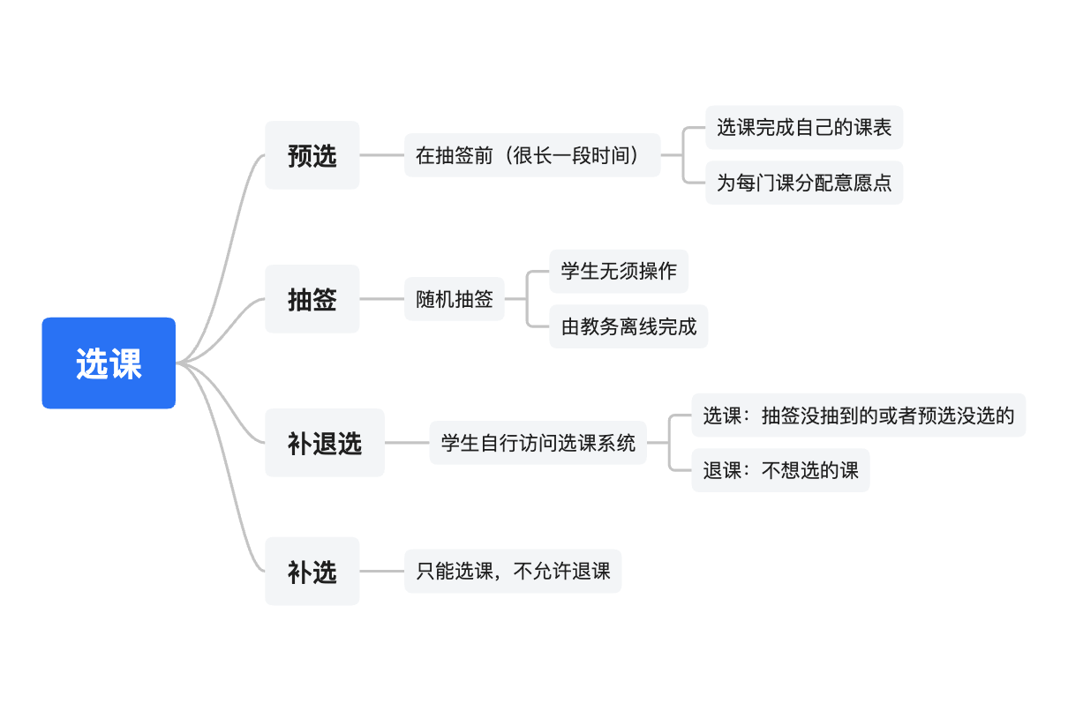

**预选**：学生可以选择自己比较想要选的课程，放入预选课表中。放入课表的课程不能互相冲突；同学们可以对课表中的课程分别设置意愿点，表示自己想要选中这门课程的意愿的强烈程度；每个学生的意愿点总和是一定的（比如每位同学有100个意愿点），因此同学们需要根据自己的想法合理分配。

**抽签**：教务根据预选环节得到的预选课表进行随机抽签。随机抽签既保证了选课方式的公平性，又避免了大量设备接入教务系统导致系统奔溃的窘境，还不需要同学们花费大量的时间访问选课系统，可谓是一举三得。同时，在抽签过程中，可以结合学生设置意愿点，改变该学生选中相应课程的概率。使得结果尽可能符合学生的期待。

**补退选**：公布抽签结果后，绝大多数同学应该都选中了自己想要的部分课程，接下来便可以进入补退选环节。在这个环节中，学生们需要自己去访问选课系统，补选还有多余名额的课程，同时，可以选择退选之前选中的某门课程。这一环节表面上与学校目前的选课方式相同，但因为有了预选环节，在这一时段需要大量选课的同学数量已经得到有效控制了，因此可以减少教务系统的访问压力，也减少同学的时间浪费。

**补选**：在经历一段时间的补退选之后，可以进入补选环节。顾名思义，这一环节只允许补选，不允许退选。这一环节的主要受众是在前面三个环节中依旧没有完成选课任务的同学，他们仍然需要适当地补选课程，完成自己的课表。

我认为上述方案可以极大地提升学生们的选课效率，减少教务系统的压力；同时，实现该方案所需的代价很小，也几乎不会增加教务的工作量。

# 重复抽签

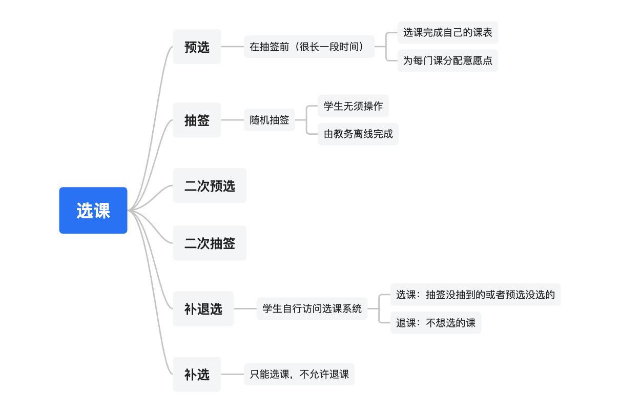

如若要进一步增强前述抽签优化的效果，可以适当地增加【**预选-抽签】**的次数，这样可以使更多的同学尽可能轻松地选到更多自己想选的课程。从而减少后续补退选时的访问量。

# 细化选课环节

除了抽签优化之外，另一个可选的方案是细化选课环节，通过为不同类别的课程划分不同选课时间段，来降低同时访问选课系统的人数，减少教务选课系统的压力。同时，也减少了同学们在一个时间段内需要考虑选课门类，选课体验更为轻松。

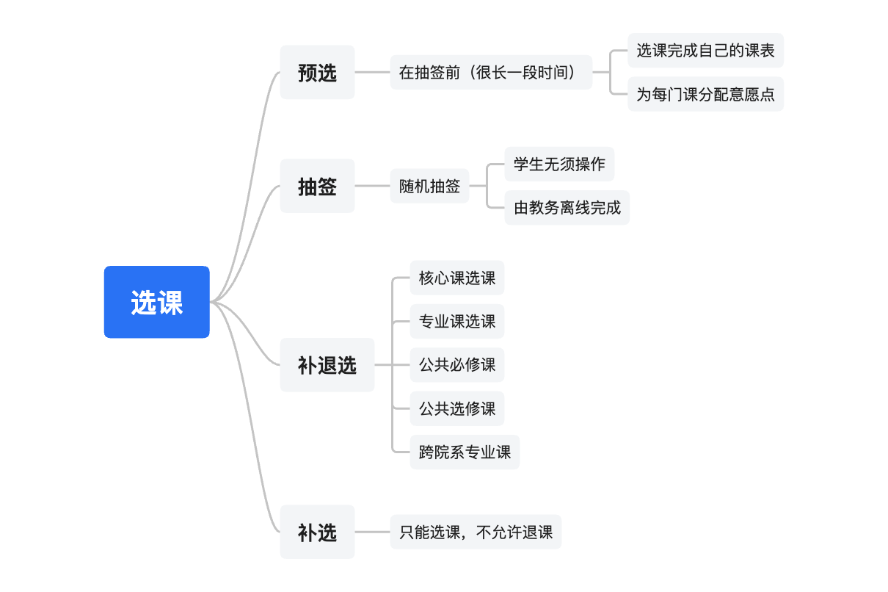

# 细节补充（待讨论）

1. 尽管下注的方式兼顾公平和效率，但抽签没抽中还是令人沮丧的。可以在预选阶段预留一部分名额，比如百分之十，用于在后续阶段抽签/抢课
2. 在细化选课环节部分，专业课、跨院系选课可以完善一下课程所属院系的设定，比如网安或者AI院的课应该同时也作为计院的专业课，尤其是一些同名课程。此条也应该加入当前的“两门本专业的核心课”的相关规则中